**Дворцу – 45!**



**Славный 45-летний юбилей Дворец творчества детей и молодёжи отмечает в этом году.** Весь коллектив готовился к этой дате. В актовом зале и в фойе были оформлены фотозоны, где можно сделать памятное фото, подготовлена музейная экспозиция из истории Дворца, оформлена выставка работ по декоративно-прикладному и изобразительному искусству, посвященная юбилею Дворца «Учимся. Делаем. Стремимся»

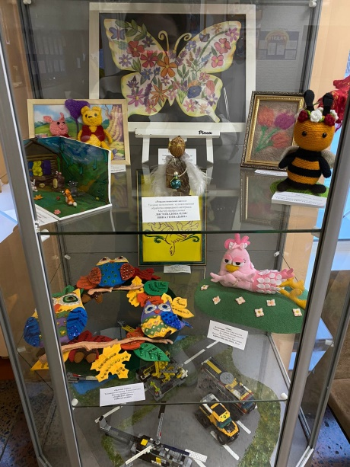 13 декабря прошло торжественное мероприятие, посвящённое юбилею Дворца творчества детей и молодежи. Со знаменательной датой коллектив и воспитанников учреждения поздравили: заместитель начальника Управления образования АБГО С.Г.Тимошенко, председатель Совета народных депутатов Беловского городского округа Т.И.Шадрина, директор Кузбасского центра дополнительного образования В. И. Саиткина, председатель Беловской городской организации Профсоюза работников народного образования и науки О.Ю.Клименко, заместитель начальника Территориального управления

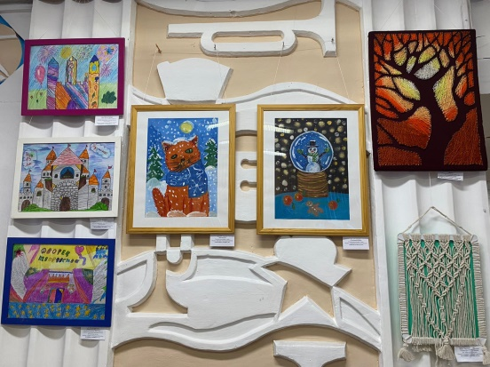Центрального района И.А.Мельникова.

В. И. Саиткина отметила, что за годы своей истории учреждение выросло в современный центр дополнительного образования, где реализуются 100 программ по направлениям дополнительного образования и множество социально-педагогических проектов. Для каждого ребёнка созданы комфортные условия, позволяющие всесторонне развиваться, познавать мир, учиться новому и раскрывать свои таланты.

Т.И.Шадрина подчеркнула, что учреждение по праву может гордиться достижениями в области воспитательной работы, развития спорта и науки, краеведения и творчества. Для педагогов, учеников и родителей Дворец является не только учреждением дополнительного образования, а настоящим вторым домом, где царит атмосфера тепла, понимания и любви.  
 О.Ю. Клименко поблагодарила педагогический коллектив Дворца творчества за неоценимый вклад в образование и воспитание подрастающего поколения, ответственность, чуткость, профессионализм и любовь своему делу.

Особые слова признательности ведущая адресовала ветеранам педагогического труда, присутствовавшим на мероприятии, а учащиеся подарили 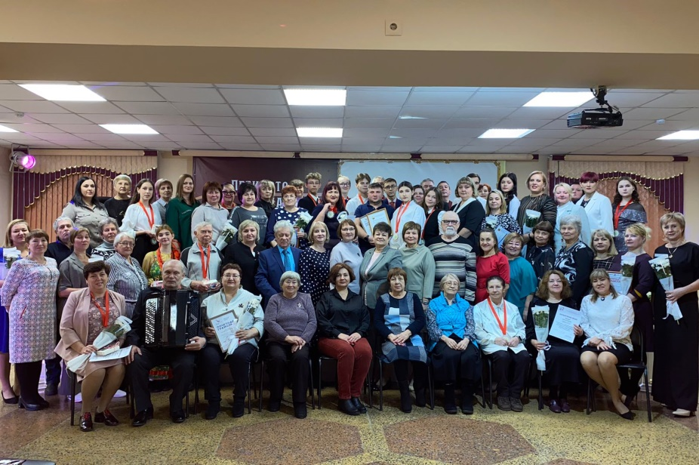подарки. Директор Дворца Н.Б.Данилкина наградила медалью (специально утвержденной к юбилею) «За верность Дворцу» работающих педагогов с большим стажем и учащихся, которые много лет посещают детские объединения. Педагоги и сотрудники учреждения получили высокие награды. Со сцены прозвучали добрые слова поздравлений и пожеланий. А коллективы Дворца подарили гостям праздника яркие творческие номера!

В Центральном дворце культуры города состоялся концерт, в котором приняли участие все коллективы Дворца художественной направленности.

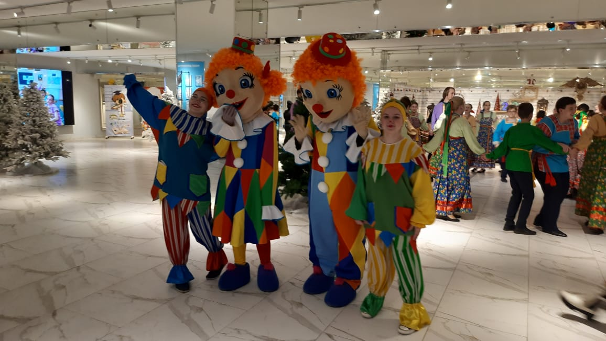 Прямо с порога гостей встречали скоморохи (д.о. «Театр и дети» руководитель Склянина Е.А.) и ансамбль русской песни «Родничок» (руководитель Макарова Н.В.). До концерта зрители могли посмотреть фотосушку и слайд – шоу «Дворец вчера – дворец сегодня».

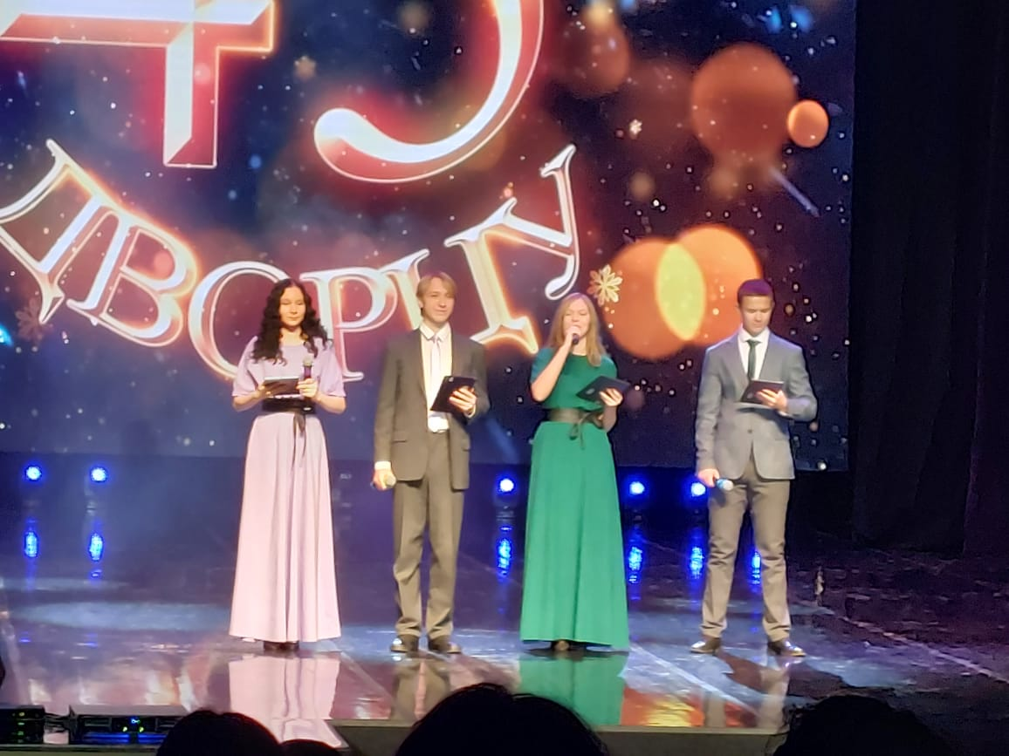 В концертной программе приняли участие хореографические коллективы образцовый детский коллектив театр танца «Алиса» (руководитель Агаркова А.М.), образцовый детский коллектив «Калейдоскоп» (руководитель Меркулова Е.И.), образцовый детский коллектив Кузбасса «Синтезис», (руководитель Медведева Е. О.) детское объединение «Планета танца» (руководитель Марченко Л.Н.), детское объединение «Экспрессия» (руководитель Ахметова Т.Ю.). Вокальные коллективы: «Нотка позитива» (руководитель Каленская И. А.), детское объединение «Марме – Лад» (руководитель Киселёва Е. С.) Ведущими программы были учащиеся детского объединения «Театр и дети»Полякова Алина, Павлова Полина, Крюков Егор, Хазов Егор.

Дворцу творчества - 45! А потом 50,60,70….Время будет неумолимо отсчитывать годы, а Дворец творчества все равно будет оставаться молодым, потому что он каждый год наполняется все новыми звонкими голосами.

Ему всегда ровно столько, сколько от первого до последнего года проходят на своём пути его ученики.

Ведь главное на свете - это наши дети!

